***МКОУ «Халимбекаульская начальная общеобразовательная школа им.Мусаева А.М.»***

***Отчет соц.педагога Кантиевой К.П. о проведенной работе по программе:***

***«Профилактика правонарушений и безнадзорности несовершеннолетних» 4 квартал***

***2018-2019 уч.год***

|  |  |  |  |
| --- | --- | --- | --- |
| № | Мероприятия | Класс | Ответственные |
| 1 | Посещение медресе , с целью проверки ж/б условий детей, расписания занятий. Беседа с воспитателями | 4 «В»кл.  3 «Б»кл. | Кантиева К.П.-  Соц.педагог,  Мамаева З.А.-  Кл.рук.4 «В»кл. |
| 2 | Посещение семьи Балгишиева Ш.  Слабоуспевающий ребенок. | 4 «В» кл. | Кантиева К.П.-  Соц.педагог,  Мамаева З.А.-  Кл.рук.4 «В»кл. |
| 3 | Родительские собрания на тему: «Правила поведения в школе» | 3 «А» и  3 «Б» кл. | Далгатова А.Г.  Шапиева М.Д. |
| 4 | Родительское собрание на тему:  «Правила дорожного движения» |  | Соц.педагог-  Кантиева К.П.  Инспектор ГИБДД-Акаев Д.А. |

Посещение медресе

***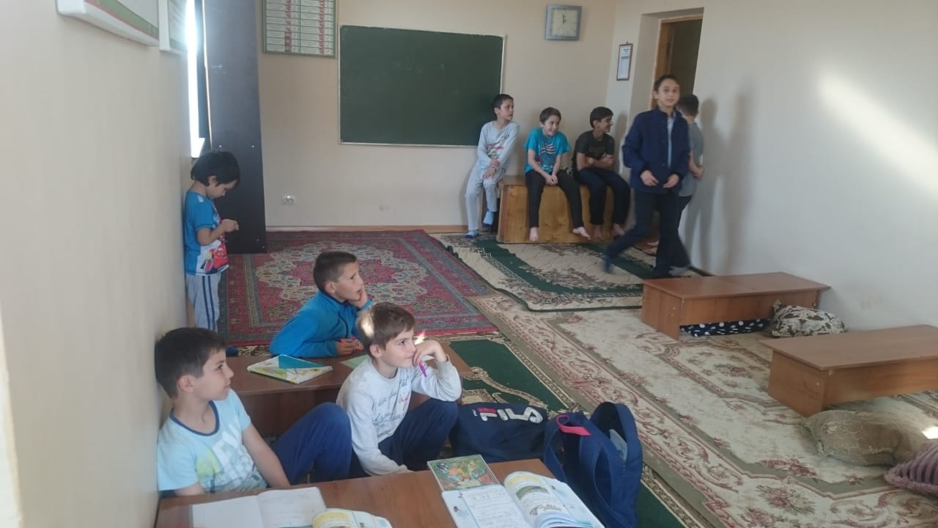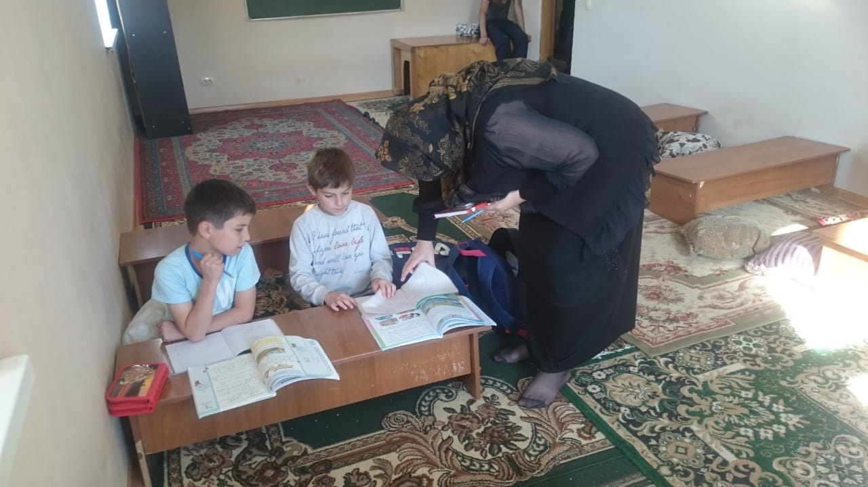  
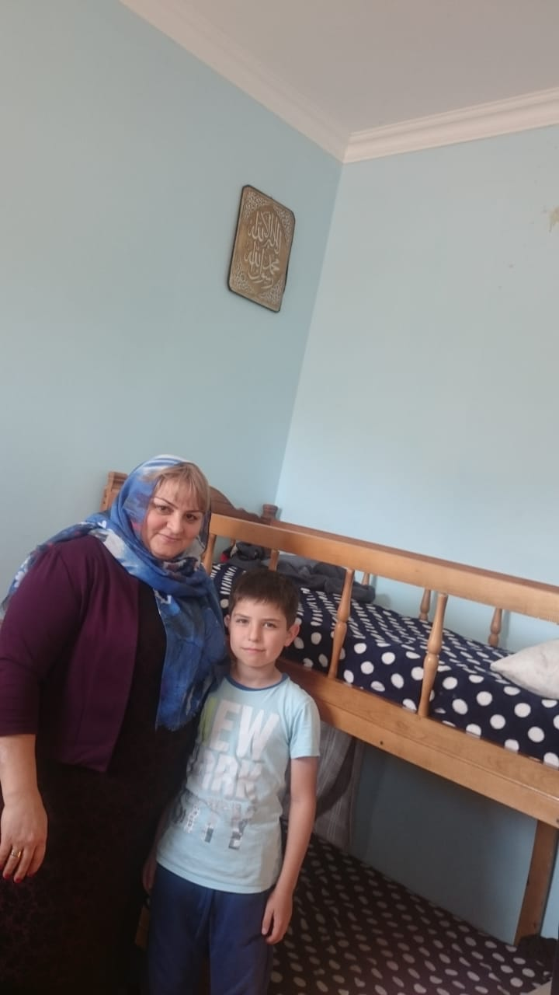***

***Посещение семьи Балгишиева Ш.***

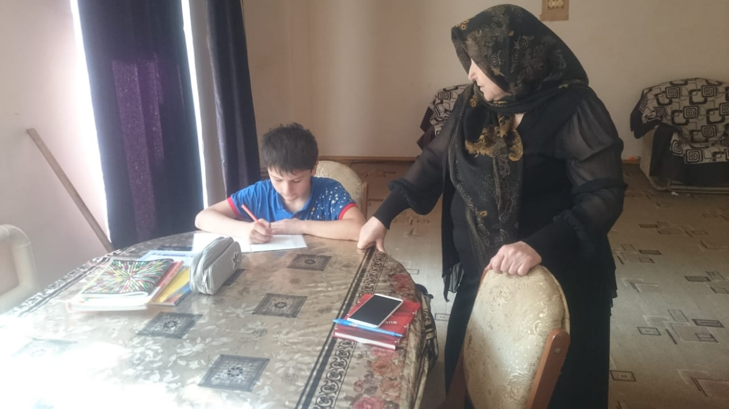

***Беседа с бабушкой Балгишиева Ш.***

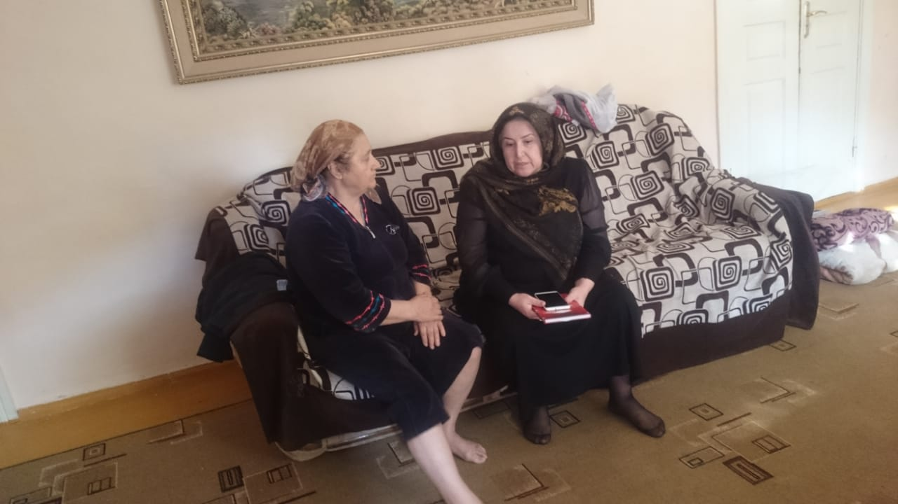

***Родительское собрание в 3 «Б» классе***

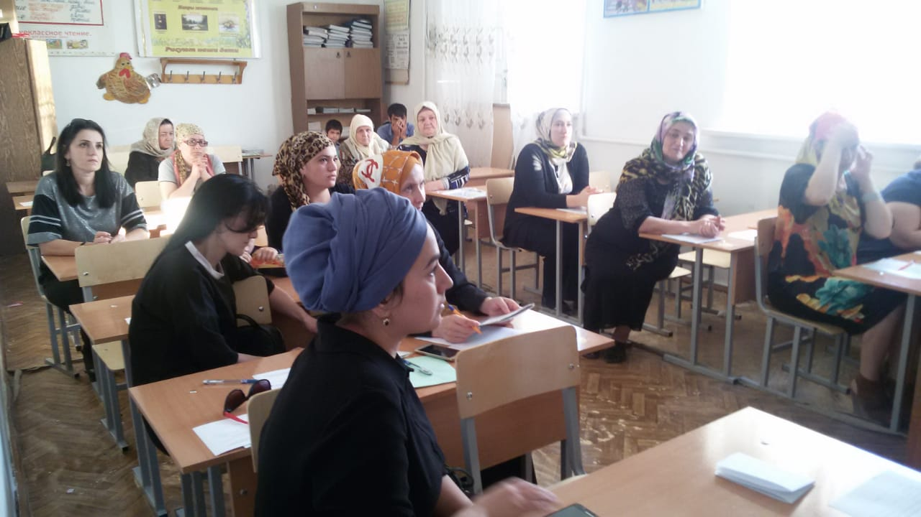

***Родительское собрание в 3 «А» классе***

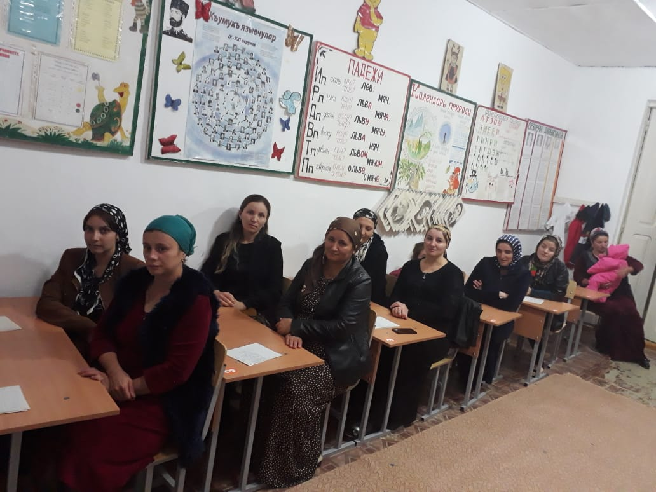

***Родительское собрание 2-х классов***

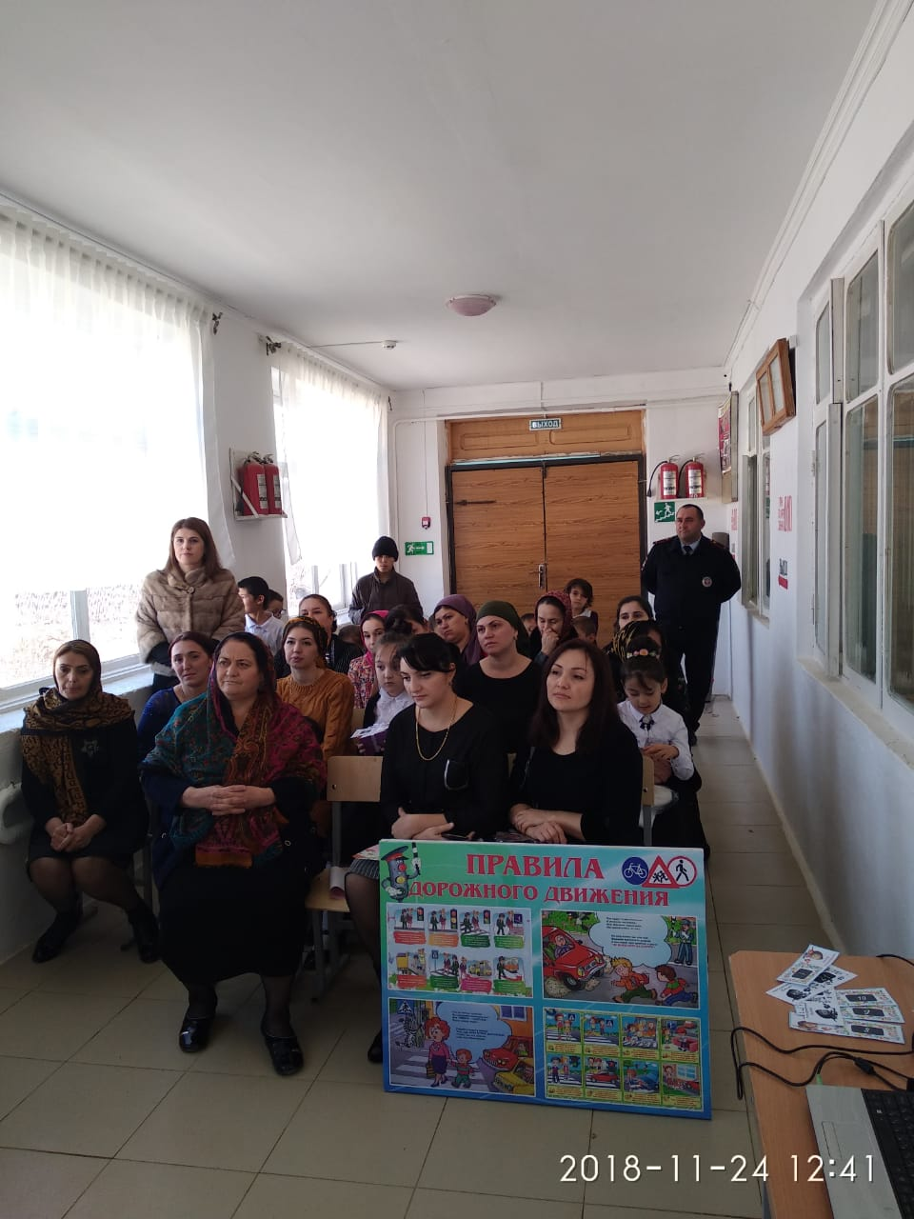

***Соц.педагог________________/Кантиева К.П./***